Données sismiques
Thème : Dynamique interne de la Terre
Chapitre : Structure du globe terrestre
TP n°3

Partie 1 : La propagation des ondes sismiques dans les roches.
Lors d’un séisme, la rupture de la roche suite à sa déformation entraîne la création d’ondes sismiques qui se propagent dans toutes les directions à partir du point de rupture.
Tout impact sur un matériau à tendance à le déformer. Cette déformation se propage à travers le matériau sous forme d’une onde.

On peut donc étudier expérimentalement la propagation d’une onde suite à un impact volontaire

Compléter la colonne « vitesse de propagation » du tableau, sachant que la distance entre les deux capteurs est de 50cm.

Roches | Calcaire | Grès | Granite | Basalte
Longueur de la barre | 0.5 m | 0.4 m | 0.7 m | 1 m
Temps pour la mesure 1 | 0,000086 s | 0,000068 s | 0,000113 s | 0,00015 s
Temps pour la mesure 2 | 0,000083 s | 0,000065 s | 0,000112 s | 0,000147 s
Temps pour la mesure 3 | 0,0000812 s | 0,000066 s | 0,0001125 s | 0,000152 s
Temps pour la mesure 4 | 0,0000814 s | 0,000067 s | 0,000111 s | 0,0001446 s
Tableau des enregistrements obtenus par Audacity

Matériau étudié | Moyenne des temps de propagation en s | Vitesse de propagation en km/s | Densité
Calcaire | 0.0000829 | 6.03 | 2.4
Grès | 0.0000665 | 6.01 | 2.4
Granite | 0.000112125 | 6.24 | 2.6
Basalte | 0.0001484 | 6.73 | 2.8

Tableau n°2 – à compléter

Ex : calcaire
0.5 m en 0.0000829s
? m en 1s
d = 0.5/0.0000829 = 6 km soit v = 6km/s

Roches | Texture | Minéraux principaux | Origine / contexte de formation | Densité | Vitesse des ondes P (km/s)
Calcaire | Granuleuse | Carbonates de Calcium comme l’aragonite, dolomite,… | Sédimentaire | 2.39 | 6
Grès | Granuleuse | Quartz, Feldspaths | Sédimentaire | 2.48 | 6
Granite | Grenue | Quartz, Feldspath, Mica | Plutonique | 2.65 | 6.25
Gneiss | Foliée | Quartz, Feldspath, Mica | Métamorphique | 2.75 | 7
Basalte | Microlithique | Feldspath plagioclase  Olivine  Pyroxène | Volcanique | 2.9 | 6.75
Péridotite | Grenue | Olivine  Pyroxène | Manteau | +3.3 | Sup 8

Calculs des vitesses :

 | 0,5 | 1000 |  |  | 0,4 | 1000
Calcaire | 0,000086 | 5813,95349 | 5,81 | Grès | 0,000068 | 5882,35294 | 5,88
 | 0,000083 | 6024,09639 | 6,02 |  | 0,000065 | 6153,84615 | 6,15
 | 0,0000812 | 6157,63547 | 6,16 |  | 0,000066 | 6060,60606 | 6,06
 | 0,0000814 | 6142,50614 | 6,14 |  | 0,000067 | 5970,14925 | 5,97
 |  |  | 6,03 |  |  |  | 6,02

 | 1 | 1000 |  |  | 0,7 | 1000
Basalte | 0,00015 | 6666,66667 | 6,67 | Granite | 0,000113 | 6194,69027 | 6,19469027
 | 0,000147 | 6802,72109 | 6,80 |  | 0,000112 | 6250 | 6,25
 | 0,000152 | 6578,94737 | 6,58 |  | 0,0001125 | 6222,22222 | 6,22222222
 | 0,0001446 | 6915,62932 | 6,92 |  | 0,000111 | 6306,30631 | 6,30630631
 |  |  | 6,74 |  |  |  | 6,2433047

Quelle conclusion pouvez-vous tirer de cette étude ?

Les différents matériaux utilisés ont une densité qui leur est propre et associé à cette densité, une vitesse de propagation qui en dépend. Aussi plus une roche est dense plus la vitesse de propagation des ondes P est importante.

Partie 2 : Quel que soit le lieu où un séisme se produit, tous les sismographes situés dans une bande comprise entre 103° et 142° ne reçoivent aucune onde directe. Comment expliquer cette « zone d’ombre » ?

Emettez une hypothèse pour expliquer cette zone d’ombre : Les ondes ont peut-être été déviées par un obstacle en profondeur...

- Utilisation d'un modèle analogique pour tester l'hypothèse de la déviation des ondes

Matériel (Jeulin)
- Laser matérialisant un rayon lumineux (analogue à un rai sismique puisque soumis aux même lois physiques)
- Deux cristallisoirs (un petit et un grand)
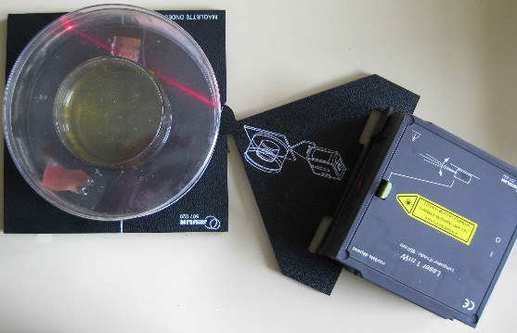
- De l'huile (pour modifier l'indice de réfraction du petit cristallisoir) et de la fumée pour mieux voir le rayon laser

1) Pointer le laser sur le grand cristallisoir et faire varier l'angle d'attaque (en visant toujours le même point de la bordure) puis observer le résultat

2) Regarder la vidéo « zone d’ombre » sur la clé USB ( 2min44) puis schématiser et conclure

Le modèle analogique permet de mettre en évidence qu'un obstacle placé en profondeur peut modifier la trajectoire des ondes.

Pb : Quelles sont les propriétés de cet obstacle profond à l'origine de la zone d'ombre ?
- Utilisation d'un modèle numérique pour expliquer la zone d'ombre

https://www.pedagogie.ac-nice.fr/svt/productions/tectoglob3d/

Cliquez sur « Fichier » puis « Charger des sismogrammes » puis « Pérou/Equateur 2019… » temps d’attente !

Sur la gauche, vous pouvez faire tourner le globe, avec la souris, afin de localiser les différentes stations et l’épicentre. Ouverture sur la droite de la fenêtre de « résultats des différentes stations »( vous pouvez la déplacer pour avoir accès au déplacement vertical) et dans « sismogrammes », cliquez sur : « afficher le temps d’arrivée des ondes »

Magnitude : 7.5 et profondeur : 132.4 km
Pour trouver l’épicentre triangulation en cliquant 2 fois sur les stations dans la partie droite de l’écran

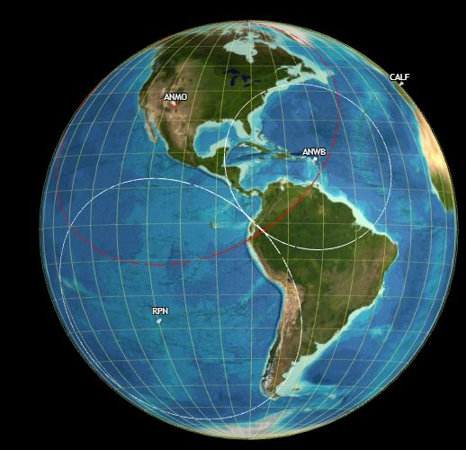

- Qu’observez-vous pour les 4 premiers enregistrements ?
Plus la distance à l’épicentre est élevée, plus les temps d’arrivée des ondes sont longs et plus l’amplitude des ondes est faible.

